Міністерство освіти і науки України

Дніпровський національний університет імені Олеся Гончара

Факультет прикладної математики

Кафедра комп'ютерних технологій

Лабораторна робота №5

|  |  |
| --- | --- |
| Виконавець: | студент групи ПК-21м-1  Панасенко Єгор  Сергійович |

# Постановка задачі

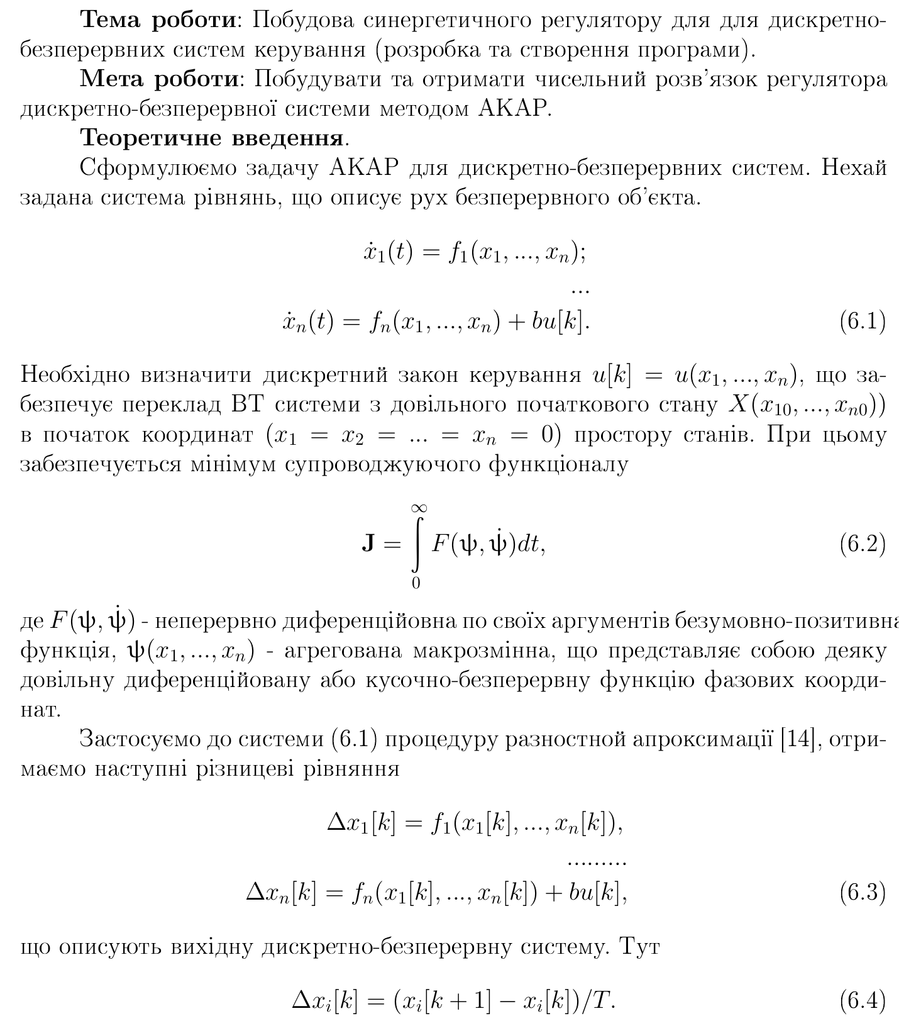

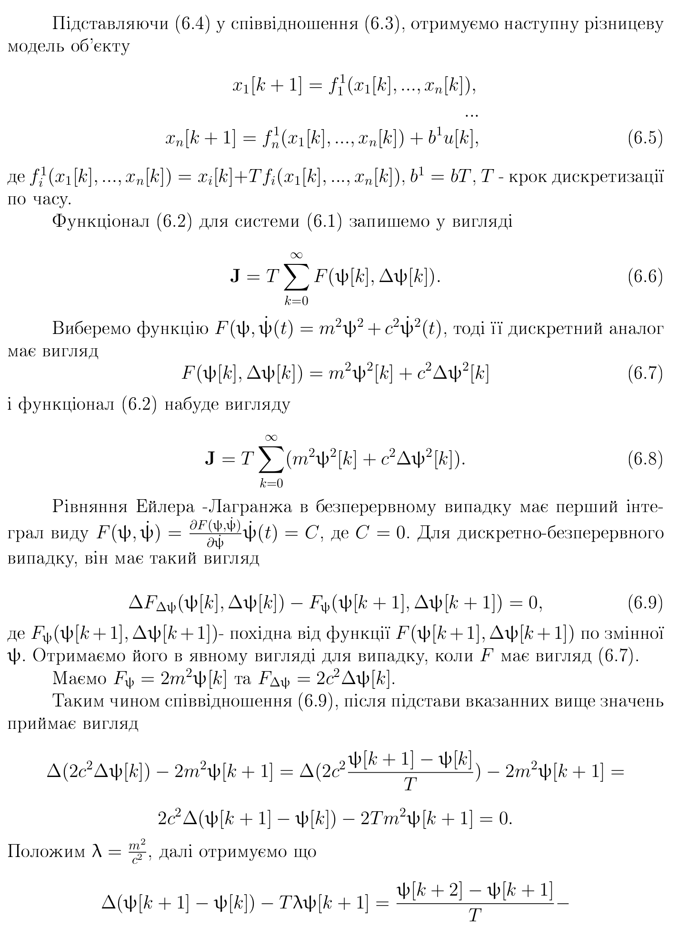

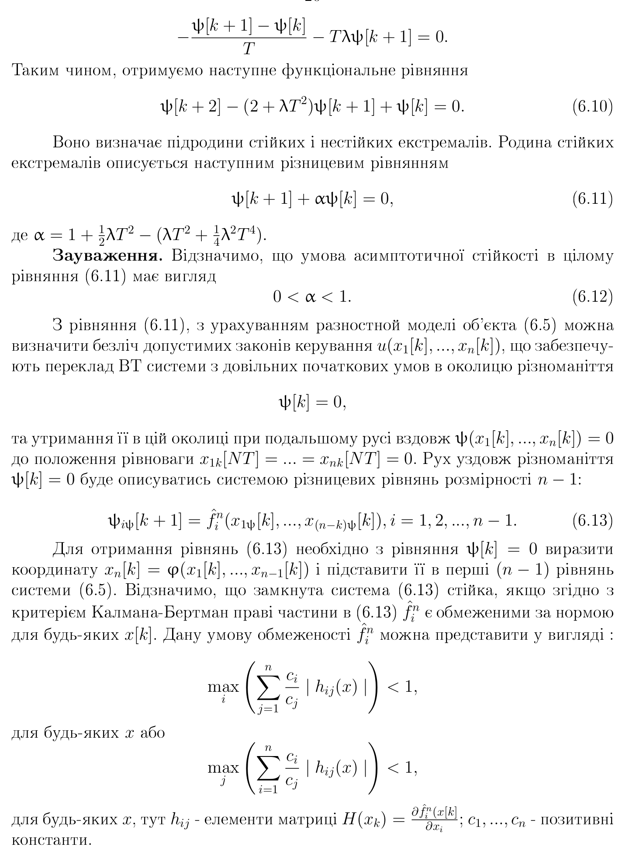

# 

# Хід роботи

* Біфуркація типу «сідло-вузол»

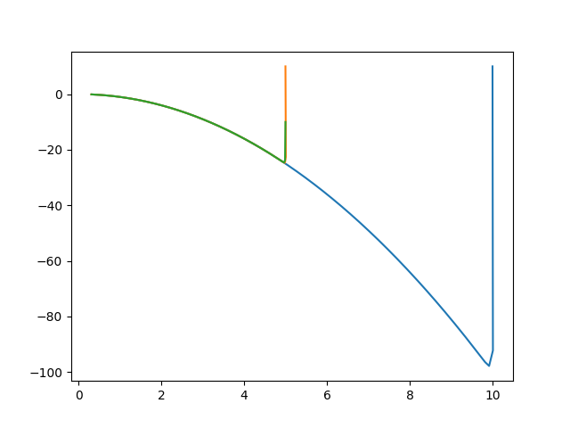

* Транскритична біфуркація



* Біфуркація типу «виделки»

# Код програми

#!/usr/bin/env python3

from sympy import *

from sympy.solvers.ode.ode import odesimp

import matplotlib.pyplot as plt

import numpy as np

from scipy.integrate import odeint

init_printing()

lamb, T, mu = symbols("lamb, T, mu")

x = symbols("x:2:2")

x = [x[:2], x[2:]]

u = symbols("u:2")

alpha = 1+lamb*T**2/2-(lamb*T**2+lamb**2*T**4/4)

def psiv(psi, k):

p = (psi(k+1)+alpha*psi(k))

return p.subs(x[0][k+1], x[0][k]+T*x[1][k]).subs(x[1][k+1], x[1][k]+T*u[k])

def sol(psi, muv, lambv, Tv, starts):

xx = np.zeros((3000, 2))

xx[0] = starts

sol = lambdify(((x[0][0], x[1][0]), mu, lamb, T), solve(psiv(psi, 0),u[0])[0])

for i in range(2999):

Tv = 0.001

uu = sol(xx[i], 0, 1300000, Tv)

xx[i+1] = 1*xx[i][0]+Tv*xx[i][1], 1*xx[i][1]+Tv*uu

return xx

Tv = 0.001

lambv = 1300000

muv = 0

print("Альфа", alpha.subs(lamb, 1000000).subs(T, 0.001))

plt.figure(1)

xx = sol(lambda k: x[1][k]-mu+x[0][k]**2, muv, lambv, Tv, [10, 10])

plt.plot(xx[:,0], xx[:,1])

xx = sol(lambda k: x[1][k]-mu+x[0][k]**2, muv, lambv, Tv, [5, 10])

plt.plot(xx[:,0], xx[:,1])

xx = sol(lambda k: x[1][k]-mu+x[0][k]**2, muv, lambv, Tv, [5, -10])

plt.plot(xx[:,0], xx[:,1])

plt.show(block=False)

plt.figure(2)

xx = sol(lambda k: x[1][k]-mu*x[0][k]+x[0][k]**2, muv, lambv, Tv, [10, 10])

plt.plot(xx[:,0], xx[:,1])

xx = sol(lambda k: x[1][k]-mu*x[0][k]+x[0][k]**2, muv, lambv, Tv, [5, 10])

plt.plot(xx[:,0], xx[:,1])

xx = sol(lambda k: x[1][k]-mu*x[0][k]+x[0][k]**2, muv, lambv, Tv, [5, -10])

plt.plot(xx[:,0], xx[:,1])

plt.show(block=False)

plt.figure(3)

xx = sol(lambda k: x[1][k]-mu*x[0][k]+x[0][k]**3, muv, lambv, Tv, [10, 10])

plt.plot(xx[:,0], xx[:,1])

xx = sol(lambda k: x[1][k]-mu*x[0][k]+x[0][k]**3, muv, lambv, Tv, [10, -10])

plt.plot(xx[:,0], xx[:,1])

xx = sol(lambda k: x[1][k]-mu*x[0][k]+x[0][k]**3, muv, lambv, Tv, [-10, -10])

plt.plot(xx[:,0], xx[:,1])

plt.show()